
Informacja prasowa
Warszawa, 10 marca 2016 r.

Carrefour modernizuje i rekomercjalizuje Galerię Słowiańską
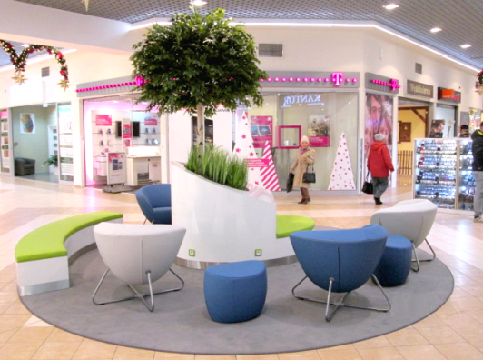
Carrefour rozpoczął modernizację kolejnego centrum handlowego ze swojego portfolio - Galerii Słowiańskiej w Zgorzelcu. W ramach prowadzonych działań, oprócz modernizacji galerii z zewnątrz
i wewnątrz, podpisane zostaną również umowy
z nowymi najemcami. Kompleksowy remodeling galerii wraz z poszerzeniem jej oferty handlowej, pozwoli znacząco zwiększyć konkurencyjność obiektu na lokalnym rynku centrów handlowych.
Carrefour Polska prowadzi intensywne prace w swojej sieci centrów handlowych, dokonując w nich modernizacji oraz częściowej lub całkowitej rekomercjalizacji. W ubiegłym roku Spółka ukończyła remodeling aż 9 obiektów ze swojego portfolio i w tym roku planuje utrzymać dotychczasowe tempo prowadzonych inwestycji.
- Miniony rok pokazał nam, że najemcy szukają w Polsce możliwości rozwoju opartych na solidnych podstawach, a klienci satysfakcjonujących zakupów w nowoczesnym, przyjemnym otoczeniu. Strategia Carrefour odpowiada na te potrzeby, dlatego w tym roku będziemy kontynuować dynamiczne inwestycje w modernizacje naszych centrów handlowych
i hipermarketów – mówi Ronan Martin, Wiceprezes Zarządu Carrefour ds. Ekspansji
i Centrów Handlowych. Remodeling i rekomercjalizacja Galerii Słowiańskiej w Zgorzelcu to pierwszy z zaplanowanych na 2016 rok remodelingów naszych obiektów. Jestem przekonany, że nowy wygląd naszych galerii handlowych, jak również poszerzony tenant mix, spotka się ze znakomitym przyjęciem ze strony lokalnych klientów – dodaje Ronan Martin.
Po zakończeniu remodelingu, Galeria Słowiańska zyska całkowicie nowy wizerunek. Dzięki eleganckiej szaro-grafitowej elewacji, połączonej z kontrastującymi zabudowami stref wejściowych, centrum handlowe wyróżni się na tle lokalnej konkurencji. Modernizacji ulegną również parkingi oraz wnętrze obiektu. Oprócz wprowadzenia spójnego systemu identyfikacji wizualnej, przeprowadzony zostanie, m.in. remont powierzchni wspólnych. Na pasażu galerii widać już pierwsze efekty prowadzonych prac – klienci mogą już korzystać, m.in. z nowych stref wypoczynkowych oraz elementów małej architektury.
Wraz z prowadzoną modernizacją obiektu, Carrefour planuje również poszerzenie jej oferty
o nowe marki, m.in. drogerię oraz sklep z modą męską. Zakończenie remodelingu oraz otwarcie nowych sklepów w galerii zaplanowano na 2 kwartał 2016 roku.
Galeria Słowiańska to największa galeria handlowa Carrefour w Zgorzelcu. Na powierzchni ponad 18.000 m. kw. GLA oferuje ona blisko 40 rozpoznawalnych marek sieciowych oraz lokalnych najemców, w tym duży hipermarket sieci Carrefour, salon Neonet, a także bogatą ofertę modową z takimi markami jak m.in. Orsay, Reserved, House, Medicine czy Mohito.
W galerii mieszkańcy Zgorzelca znajdą również ofertę sportową oraz rozbudowaną paletę usług.
Carrefour Polska to właściciel i zarządcą sieci 20 centrów handlowych o łącznej powierzchni ponad 230 000 GLA. Centra należące do firmy znajdują się w bardzo dobrych lokalizacjach w całym kraju i oferują ciekawą i różnorodną ofertę najemców. Zgodnie ze swoją strategią Carrefour dokonuje dynamicznych inwestycji w rozbudowę i remodeling zarządzanych przez siebie obiektów, których celem jest ich pełne dopasowanie do oczekiwań lokalnych klientów oraz zwiększenie wartości posiadanych w Polsce aktywów.
O Carrefour
Carrefour Polska to multiformatowa sieć handlowa, pod której szyldem działa obecnie ponad 800 sklepów w takich formatach jak: hipermarkety, supermarkety, sklepy osiedlowe
i specjalistyczne oraz sklep internetowy. Spółka jest również właścicielem i zarządcą sieci centrów handlowych o łącznej powierzchni ponad 230 000 GLA oraz kilkudziesięciu stacji paliw.

